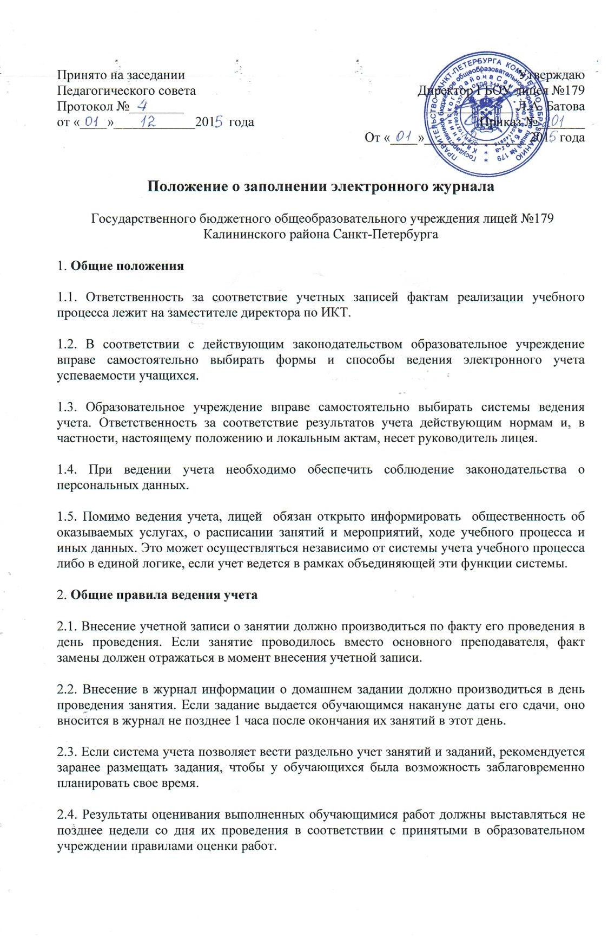3. Условия информирования обучающихся и их родителей (законных представителей)
3.1. Индивидуальная информация об успешности обучающегося и проблемах в реализации учебного процесса должна быть доступна самому обучающемуся и его родителям ежедневно, (в случае незапланированных сбоев не позднее чем через 2 недели).
При ведении учета электронным образом у обучающихся и их родителей должна быть возможность оперативного получения информации без обращения к сотрудникам (автоматически). Процедура автоматического доступа к информации должна быть общедоступна.
3.2. Рекомендуется регулярно информировать обучающихся и их родителей о прогнозе их итоговой успешности за отчетный период (четверть, триместр, полугодие).
3.3. Информация об итоговом оценивании и конкурсных (экзаменационных) испытаниях должна быть доступна обучающимся и их родителям не позже суток после получения результатов.
3.4. Доставка информации обучающимся и их родителям может осуществляться только по их просьбе и по указанным ими контактным данным. Такое указание должно осуществляться родителями письменно либо, если это предусматривает электронная система, самостоятельно. О фактах отказа родителей от получения информации об успешности и проблемах обучающегося необходимо информировать органы опеки и попечительства.
4. Условия совмещенного хранения данных в электронном виде и на бумажных носителях
4.1. При выведении на печать данных из электронной формы они должны сразу подписываться ответственными лицами и заверяться печатью образовательного учреждения. Если данные не могут быть размещены на одном листе, должен заверяться каждый лист.
Если группа листов большая, можно сопроводить их титульным листом с указанием содержимого и количества листов, прошить или сброшюровать, подписать у ответственного за учет лица, заверить печатью. Сброшюрованный документ нужно запечатать в конверт, указать дату, поставить на стыке клапана пакета подпись ответственного лица и печать. Прошитый документ можно не упаковывать дополнительно.
4.2. Сводная ведомость итоговой успешности класса за учебный год должна выводиться из системы учета в том виде, который предусмотрен действующими требованиями архивной службы. Если данные по учебному году хранятся в электронном виде, сводная ведомость может быть передана в архив сразу по завершении ведения учета в соответствующем классном журнале.
4.3. При ведении учета в электронном виде необходимость вывода данных учета на печать определяется наличием или отсутствием в системе средств контроля за исправлениями.
Если система не предусматривает надежного контроля за исправлениями, данные должны в конце каждого отчетного периода выводиться на печать.
4.4. Для подтверждения успеваемости обучающихся, претендующих на медаль, в конце каждого отчетного периода ведомость их успеваемости должна выводиться на печать и храниться у отвечающего за организацию учебного процесса лица.
4.5. При совмещенном ведении учета в бумажном классном журнале и в электронном виде, если записи о проведенных занятиях в электронном виде являются общедоступными, допустимо в бумажной версии журнала записи о занятиях вести в сокращенном виде; тогда в конце каждого отчетного периода нужно вывести из электронной формы на печать сводку проведенных занятий и по окончании года вложить их в соответствующие страницы бумажного журнала. В течение учебного года выведенные на печать данные за завершенные отчетные периоды хранятся у ответственного лица. Отметки о замене отсутствующего преподавателя при совмещенной форме ведения учета должны иметь отражение в бумажной версии журнала.
4.6. Допустимо ведение журнала пропущенных и замещенных уроков в электронном виде, если данные их учета совпадают с данными бухгалтерии по выплатам и если система позволяет легко получить информацию по любому сотруднику. В противном случае, необходимо ежемесячно выводить данные на печать в традиционной или близкой к ней форме.
5. Архивное хранение данных учета
5.1. Архивное хранение учетных данных на бумажных носителях должно осуществляться в соответствии с действующим Административным регламентом Рособрнадзора, утвержденным приказом Минобрнауки России от 22 августа 2008 г. N243, и соответствующим ему Приказом МКО от 6 августа 1997 г. N 287 "О примерной номенклатуре дел общеобразовательных учреждений".
Если используемая электронная система учета не позволяет хранить архивные данные в общедоступном формате, не требующем для прочтения и вывода ее на печать специального программного обеспечения, необходимо по окончании года вывести информацию на печать для архивного хранения. Опечатывание данных для архивного хранения и вскрытия пакетов должны осуществляться в присутствии ответственных лиц. Эти факты должны регистрироваться в специальном журнале.
5.2. Архивное хранение учетных данных в электронном виде должно предусматривать контроль за их целостностью и достоверностью на протяжении срока, предусмотренного для аналогичных данных на бумажном носителе.
Электронное хранение архивных данных должно осуществляться на, минимум, двух носителях и храниться в разных местах. Для обеспечения достоверности данных могут применяться
- либо электронная подпись, подтверждающая время и источник хранимых данных,
- либо меры с опечатыванием, аналогичные архивному хранению сброшюрованных документов.

